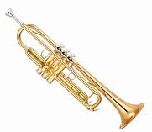
Bläserschulung in Wechold für Blechblasinstrumente

Der Posaunenchor der Kirchengemeinde Wechold bietet ab Februar dieses Jahres einen Anfängerkurs an.
Wer kann mitmachen: Jeder, der Lust hat ein Blechblasinstrument zu erlernen Kinder, und auch gerne Erwachsene. Wer selber ein Blechblasinstrument besitzt kann es gerne mitbringen, ansonsten stellt der Posaunenchor ein Leihinstrument zur Verfügung.
Wie läuft der Unterricht: Zunächst gibt es eine Grundausbildung in dem gewählten Blasinstrument durch Christian Fuchs (Landesposaunenwart) und Heike Meyer (Chorleiterin) Später wird im Posaunenchor mitgespielt.
Wann: Montagsabends (ca. 18 bis 19 Uhr Uhr) im Wecholder Gemeindehaus
Kosten: Pro Monat und Teilnehmer werden eine Pauschale von 20,- EUR erhoben. Eine Kündigung ist jederzeit zum Monatsende möglich.
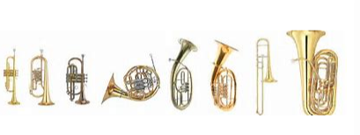
Anmeldung: Am 05.02.2024 findet um 18 Uhr im Gemeindehaus Wechold eine Infoveranstaltung für Kinder und Eltern statt.

Kontakt und weitere Infos:
Posaunenchorleiterin: Heike Meyer, Wechold Tel. 04251 / 1794

